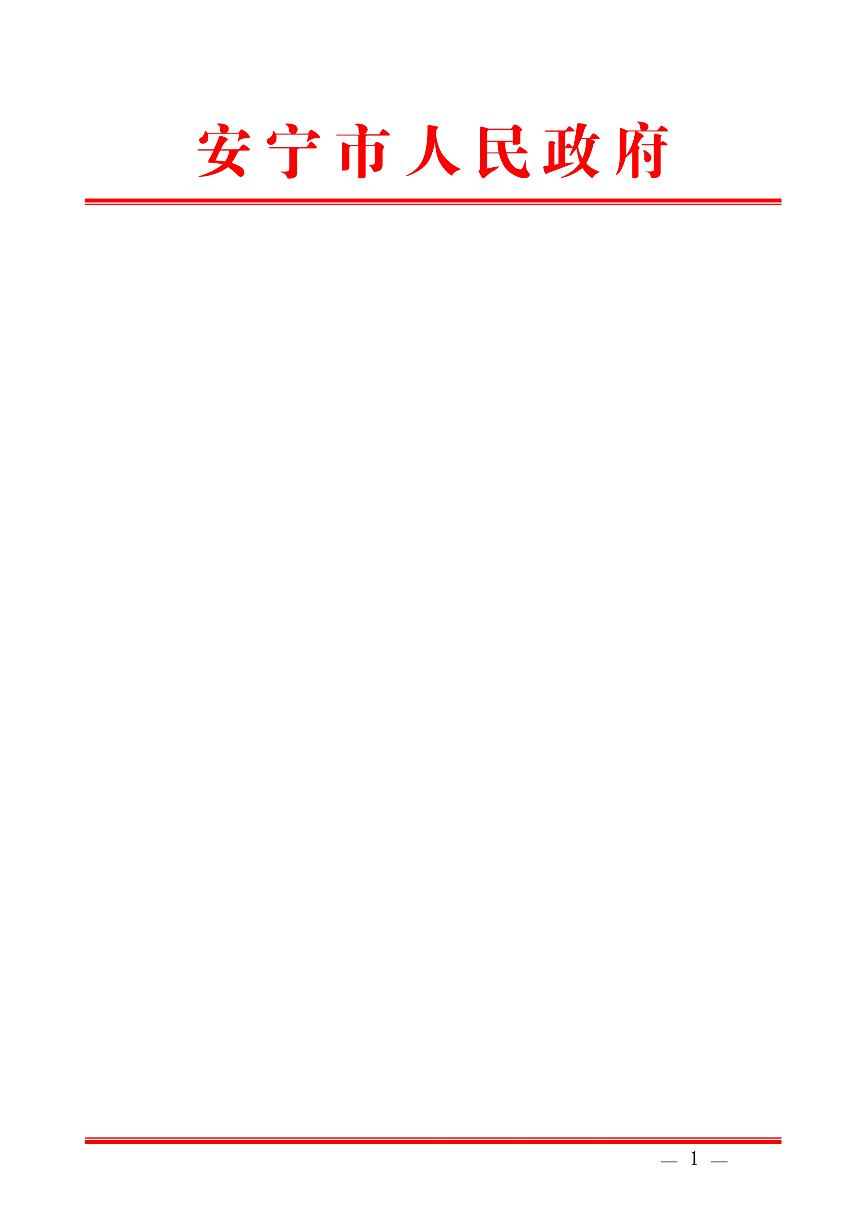

安宁市人民政府
关于中央第六环境保护督察组
“回头看”第30批（昆环督转〔2018〕129号）D530000201807040037号交办件整改落实
情况报告

昆明市环境保护督察工作领导小组办公室：
中央第六环境保护督察组“回头看”第30批（昆环督转〔2018〕129号）D530000201807040037号交办件已完成整改，现将整改落实情况报告如下：
一、转办编号D530000201807040037反映问题
安宁市草铺镇昆畹公路38公里处的云南弘祥化工有限公司，从傍晚开始排放刺鼻性气体，2、3公里之外都能闻到，废水排入新坝水库，影响水库水质。
二、属实情况
部分属实。
三、重复情况
与中央第六环保督察组“回头看”D530000201806190012号举报内容部分重复。
四、涉及国家级环保督察专项行动情况
不涉及。
五、整改落实情况
已完成整改。
六、检查处理情况
1. 现场核实情况
针对举报情况，2018年7月5日安宁市环保局对云南弘祥化工有限公司开展调查核实。
- 刺鼻性气体调查情况
现场检查时，该公司厂内生产设施在运行，配套环保设施在运行，现场调阅50万吨/年硫磺制酸尾气脱硫排口在线监测系统实时数据及2018年6月23日至7月5日监测数据，未发现二氧化硫小时均值超标情况，同时重点查阅2018年6月23日至7月5日每日16:00至21:00时段二氧化硫在线数据变化情况，未发现异常排放情况且未出现二氧化硫数值较大波动的情况。现场检查时，发现该公司厂内熔硫工段周边有异味，磷酸装置区域有异味，执法人员对该公司厂界周围进行巡查走访附近居住和农业生产人员，闻到公司厂界周围有时会存在异味情况。
（2）废水排入新坝水库，影响水库水质调查情况
经安宁市环保局调查，新坝水库（又名“瓜地坝”）是云南弘祥化工有限公司于2006年5月1日向草铺街道麒麟村委会下麒麟村小组租用，签订有承包合同（第一次合同期限为2006年5月1日至2016年4月30日，第二次合同期限为2016年5月1日至2026年4月30日），云南弘祥化工有限公司每月均从新坝水库抽水约30000至40000m³到厂内6000m³水池用于生产。执法人员对新坝水库至公司厂区6000m³水池抽水管线、新坝水库及厂区6000m³水池周边环境进行排查，未发现该公司废水排入外环境及新坝水库。
经安宁市水务局2018年7月5日、7月6日对新坝水库进行了调查核实。经调查，投诉所称“新坝水库”即位于草铺街道麒麟村民委员会下麒麟村民小组的瓜地坝水库，该水库工程于1990年竣工，属草铺街道办事处辖区的小二型水库，水库供水功能为农灌，灌区面积200亩，库区径流面积2km²，年平均蓄水量20万m³。该库坝型为均质土坝，最大坝高14.4m，坝顶高程1906m，坝顶长度240m。总库容30万m³，兴利库容18万m³，调洪库容30万m³。瓜地坝所处水功能区为鸣矣河安宁工业、农业用水区车木河坝址——入河螳螂川口左岸支流清水河上，工业企业开发利用符合水功能区要求。该水库自2006年5月1日至今由草铺街道麒麟村委会下麒麟村民小组承包给云南弘祥化工有限公司作为其生产用水补给水源。安宁市水务局现场调查时，查阅云南弘祥化工有限公司水质化验单，水质相对稳定，对“新坝水库”水质监测显示，水质无较大波动，其现场未发现云南弘祥化工有限公司污水外排情况。
2. 检查发现的问题
安宁市环保局2018年7月5日对云南弘祥化工有限公司进行现场检查时，发现该公司厂内熔硫工段周边有异味，磷酸装置区域有异味，执法人员对该公司厂界周围进行巡查，发现公司厂界周围有时会存在异味情况。
3. 针对问题的处理情况
要求企业开展技改工作并投入运行，在稳定达标排放的基础上，进一步降低污染物排放情况，改善厂区异味情况，同时继续加强日常生产管理，加大巡查力度，消除环境隐患，确保环境安全。
4. 现场复查情况
2018年7月7日，市环保局再次对云南弘祥化工有限公司进行复查。现场复查时，该公司在生产，厂内生产装置在生产，配套污染治理设施在运行，50万吨/年硫磺制酸尾气脱硫排口在线监测设施在运行；现场调阅50万吨/年硫磺制酸尾气脱硫排口7月5日至7月7日在线数据，未发现超标排放情况；再次复查时发现该公司厂内磷酸装置区域有异味，熔硫工段周边有异味。再次对新坝水库至公司厂区6000m³水池抽水管线、新坝水库及厂区6000m³水池周边环境进行排查，未发现该公司废水排入外环境及新坝水库。
5. 整改结果
针对熔硫工段周边异味情况，该公司委托中科森环企业管理（北京）有限公司编制的《云南弘祥化工有限公司技术改造熔硫工段外溢气体收集净化建设项目环境影响报告表》于2018年11月7日取得安宁市环保局批复（安环保复【2018】104号），该公司投资339万元对33万吨/年熔硫装置和28万吨/年熔硫装置外溢气体进行了改造，在熔硫装置上建设了一套废气净化装置，收集处理两套熔硫装置快速熔硫槽、初硫槽、液硫储槽、精硫槽和助熔槽散发出的烟气。于2018年9月1日改造完成并投入使用。针对磷酸装置区域有异味的问题，该公司对11个磷酸装置储槽进行了加盖。
七、责任追究情况
无
八、下步工作计划
继续加大对该公司的日常监管、执法力度，积极督促该企业认真落实环保主体责任，加强环保设施的运行维护管理，确保污染物稳定达标排放。
九、负责单位及负责人
责任领导：李宝林 安宁市政府副市长
责任单位：安宁市环保局
责任人及联系方式： 市环保局局长 唐 宽 13708417891

安宁市人民政府
2018年12月20日

